Рабочий лист 6
(учителю)

Остановка «Кайнозой»
Следуйте к точке 10 на плане океанариума.
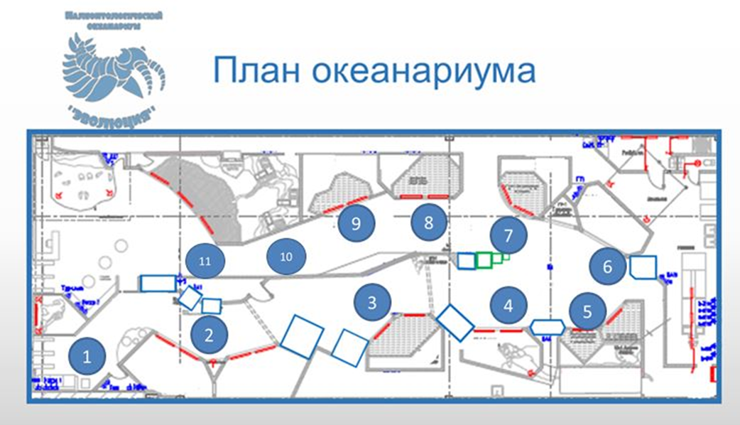
Задание 1. Рассмотрите экспонат под потолком. Мегалодон – огромная акула длиной до 18 м. Современная большая белая – её уменьшенная копия.
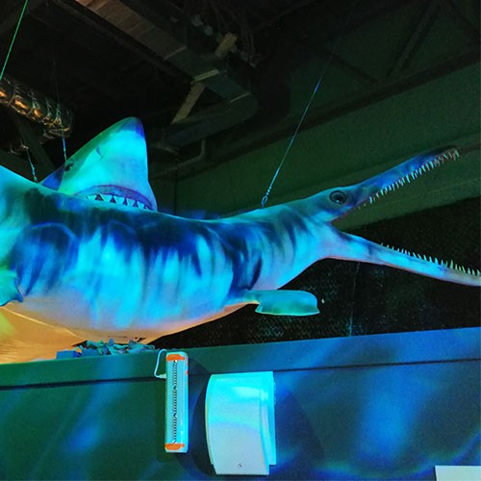
Вычислите среднюю длину современной большой белой акулы, если известно, что она в 4 раза меньше мегалодона. (18м: 4 = 4м 50см)

Задание 2. Изучите экспонаты и надписи в точке 10. В какой исторический период на территории Москвы было море? (Московское древнее море было в меловой период)
Используя таблицу, назовите этот период. (По сводной таблице – 145-65 миллионов лет назад)
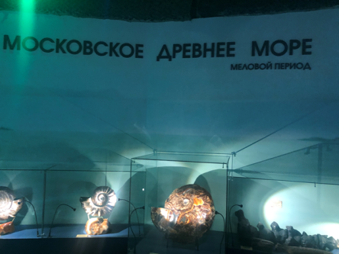

Задание 3. Рассмотрите витрину.
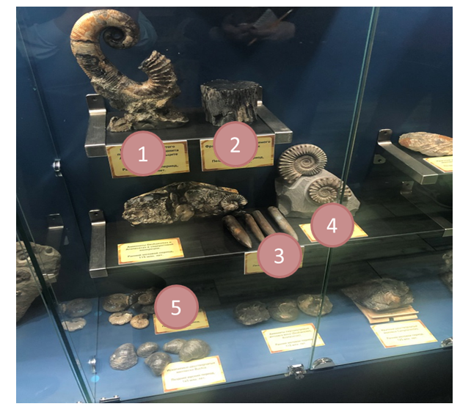

Найдите в витрине наиболее древний экспонат. Запишите его название. _________________________________________________________
Определите экспонат, который доказывает существование крупных растений в древности. (Фрагмент окаменевшего ствола)
_________________________________________________________
Соотнесите названия экспонатов с цифрами. Закончите список.

___ Раковина развёрнутого перламутрового аммонита.
___ Фрагмент ствола ископаемого дерева.
___ ___________________________________________
___ ___________________________________________
___ ___________________________________________

Задание 4. Что происходило на нашей планете миллион лет назад?
Рассмотрите экспонаты музея в точке 11. Занесите информацию в сводную таблицу. (Человек, животные)

Путешествйте на машине времени. Установите отметку «1миллион лет назад».
Работу удобно организовать на планшете учителя.
Доступ к приложению в МЭШ

Информация для контроля.
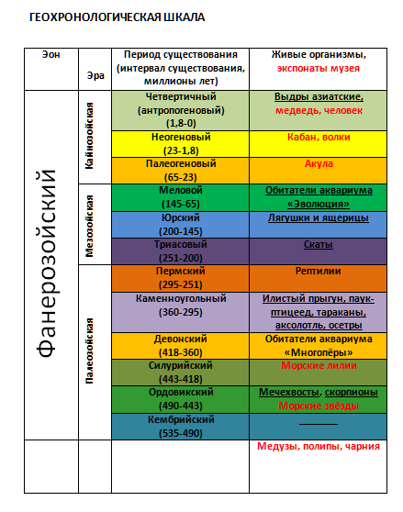

Задание 5. Укажите (отметьте галочкой) верные утверждения:
- 500 миллионов лет назад на Земле существовала жизнь;
- Некоторые животные, появившиеся миллионы лет назад, изменились, но продолжают существовать и сегодня;
- Появившиеся живые организмы всегда уничтожались следующими;
- Условия окружающей среды влияли на эволюцию животных и растений.

Задание 6. В точке 11 найдите Геохронологическую шкалу, похожую на вашу шкалу. Сравните изображения. Дополните левый столбик названием эона.
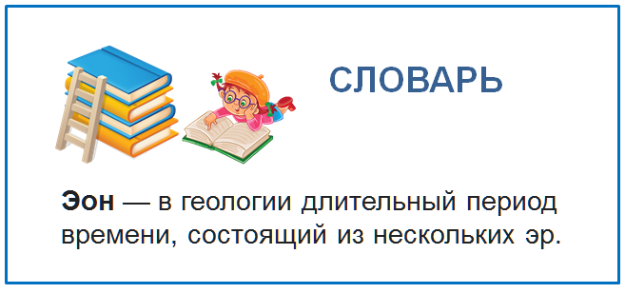
Какой дополнительный столбик имеется в вашей шкале? (Живые организмы, экспонаты музея)
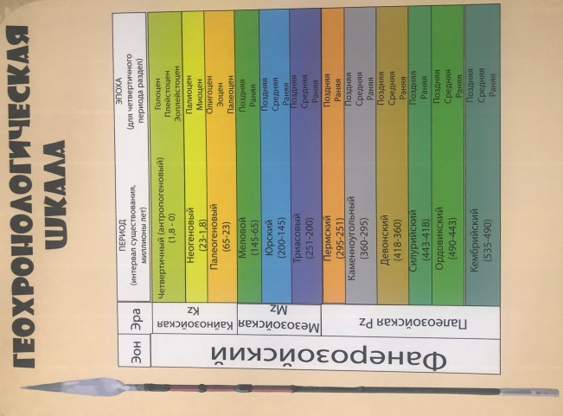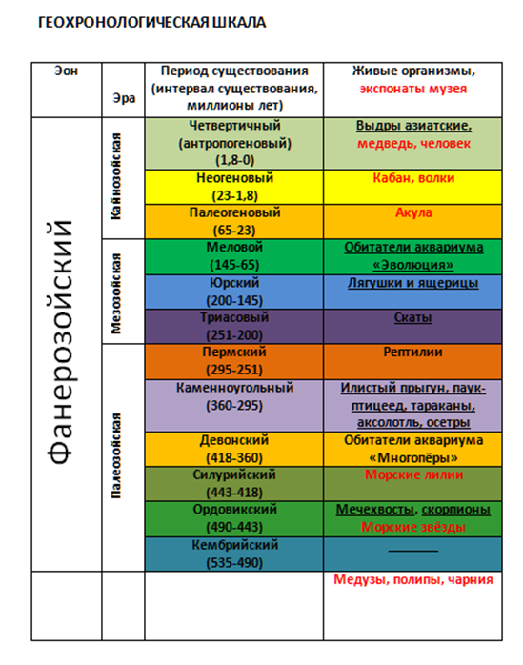
Задание 7. Подготовьте краткую справку об океанариуме для энциклопедии (5-7 предложений).

